大家好，小U又来给大家分享UiPath文章，争取每一篇文章都给大家带来满满的干货。本次案例是告诉大家如何使用GetOutLookMailMessage这个Activity，案例的目的是将某个特定人员的邮件放到Execl中，内容包含发件人，收件人，邮件标题，邮件正文，小U看到这个的时候以为会很简单，迅速的打开UiPath，新建一个Process，然后以迅雷不及掩耳之势拖动了一个GetOutlookMailMessage，嗖嗖就把参数设定了，但是到了Filter这里傻眼了，这个地方要求是一串字符串，难道是可以输入邮箱地址来过滤，不管三七二十一，先试一把，结果让小U大失所望，抛出了错误。

下面我们来一起看着正解是怎么样的。

本例中使用的Activity有

1. Get Outlook Mail Messages
2. Excel Application Scope
3. Assign
4. For Each
5. Write Cell

整个的实现流程如下

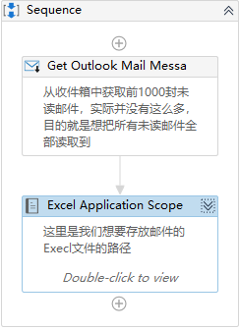

第一步:先看看GetOutLookMailMessage这个应该怎么设定

Account：填写自己的邮箱地址

MailFolder：填写你需要的邮箱文件夹名称

OnlyUnreadMessage：选择是否只读取未读邮件

Top：填写读取邮件的数量

OutPut：

Message：新建一个变量mail，类型为List<Message>

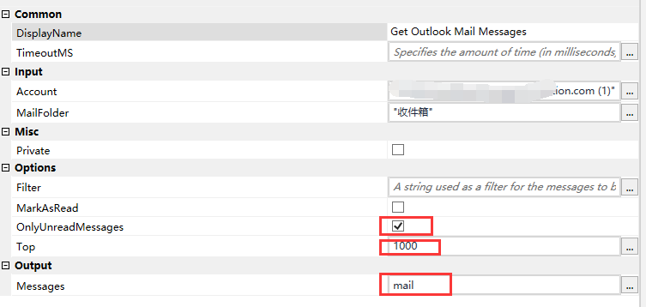

第二步:新建一个Execl Application Scope，在里面新建5个量，作用可以看红色方框的注释，如下图

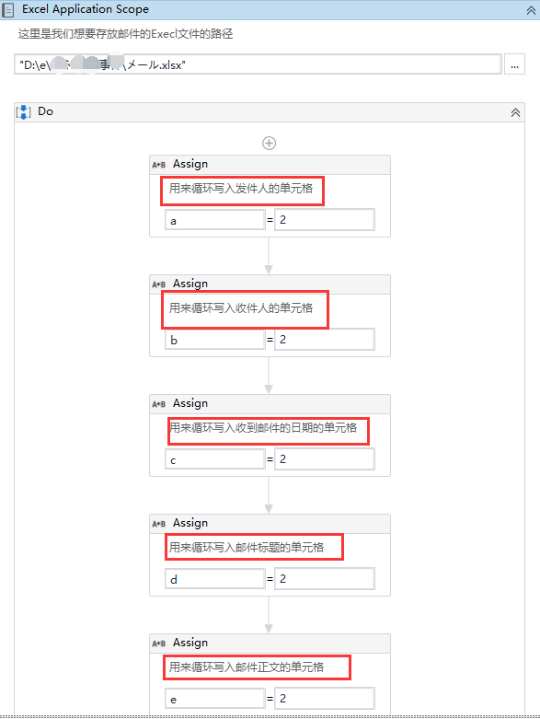

第三步：新建一个ForEach，用来循环获取每一封邮件的信息

变量说明

mailAddresscollection：类型是MailAddressCollection

mailReceivedDated：类型是String

mailAddress：类型是String

里面的第二个ForEach是用来获取收件人的邮箱地址，因为是Collection，所以需要使用循环来一一取出里面的值。

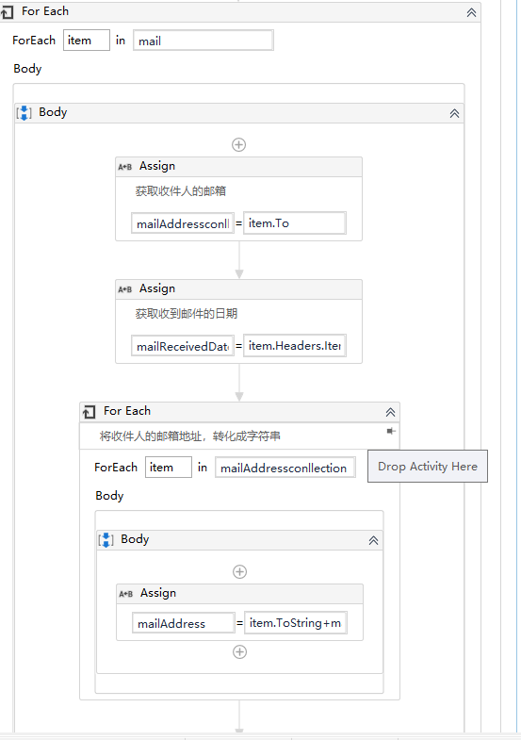

第四步：新建相应的WriteCell来向Execl中写入相应的值。

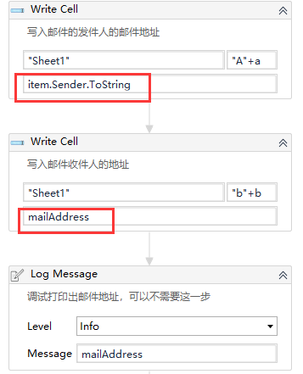

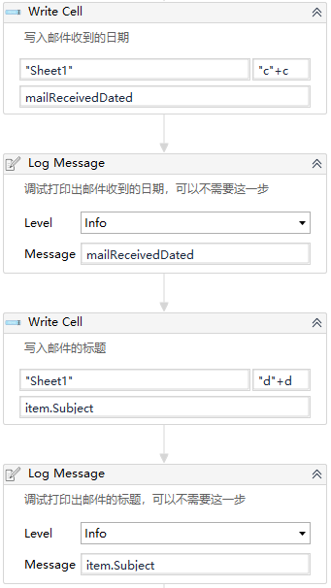

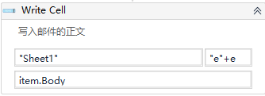

第五步：当一封邮件写入完成之后，我们需要初始化一下mailAddress变量，不然会把所有邮件的收件人信息全部存到这里面

初始化很简单：

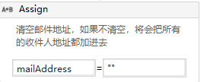

第六步：通过字符串拼接，来实现我们的单元格的移动，在写完一封邮件的时候，我们需要将相应的变量加1，如下图

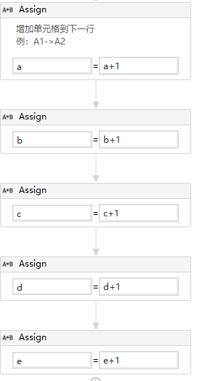

好了，以上就是整个实现的过程，是不是觉得很简单呀。